Omalovánka – Dvoreček plný zvířátek

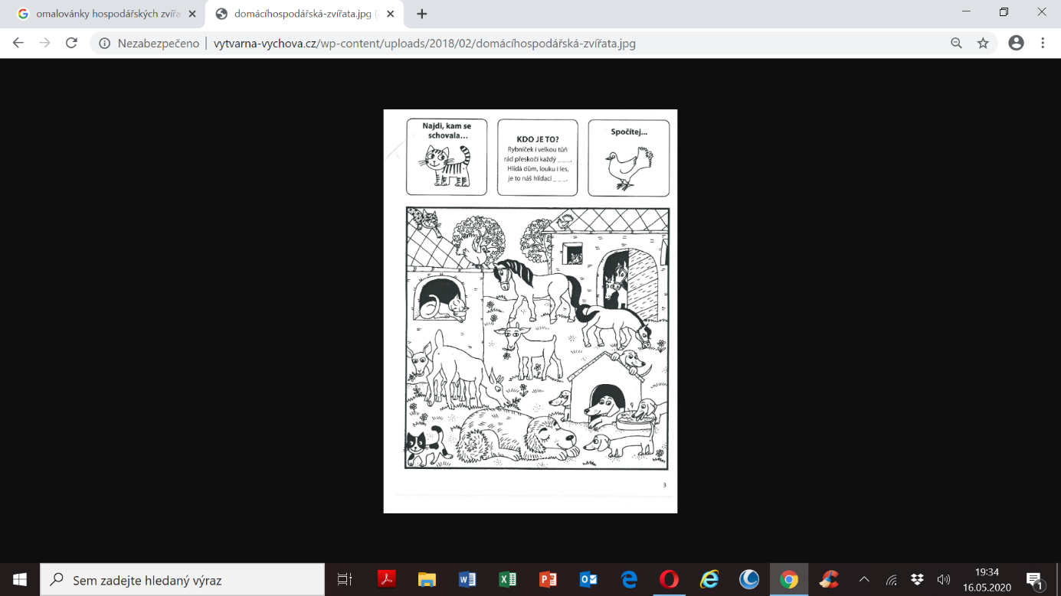Prohlédni si obrázek, splň co píšou ☺ a vybarvi ☺